INLEIDING
Terwijl profetische gebeurtenissen zich ontvouwden, begonnen mensen over de hele wereld de aanstaande wederkomst van Jezus te onderzoeken en te prediken.
Onder hen waren Johann Albrecht Bengel (1687-1752), in Duitsland; Manuel Lacunza (1731-1801), in Chili; William Miller (1782-1861), in Noord-Amerika; Joseph Wolf (1821-1845), die de boodschap bracht naar Afrika, Egypte, Abessinië, Azië, Palestina, Syrië, Perzië, Oezbekistan en India. Zij, en anderen die eerder hadden geschreven, kwamen tot dezelfde conclusie: Jezus zou halverwege de 19e eeuw terugkeren!
- DE WEDERKOMST:
  - De gezegende hoop - zondag.
“Terwijl wij verwachten de zalige hoop en verschijning van de heerlijkheid van de grote God en onze Zaligmaker, Jezus Christus.” (Titus 2:13)
    - Sinds Jezus beloofde terug te komen (Johannes 14:1-3), is dit tot op de dag van vandaag de hoop van alle gelovigen (Titus 2:13).
    - Deze hoop wordt weerspiegeld in zowel het geloof van de Rooms-Katholieke Kerk als dat van de Orthodoxe Kerk; Het wordt ook onderwezen door de Anglicaanse Kerk; en zo onderwezen Luther, Calvijn en de andere hervormers.
    - Wat maakt de wederkomst van Jezus zo’n gretig verwachte gebeurtenis?
      - Het signaleert het einde van ziekte, lijden en dood
      - Het betekent het einde van armoede, onrecht en onderdrukking
      - Het maakt een einde aan gevechten, conflicten en oorlogen
      - Het opent de deuren naar een wereld van vrede, geluk en eeuwige gemeenschap met God
  - HOE ZAL JEZUS KOMEN? – maandag
“Want zoals de bliksem vanuit het oosten komt en zichtbaar is tot in het westen, zo zal ook de komst van de Zoon des mensen zijn.” (Mattheüs 24:27)
    - Tijdens de 19e eeuw verdraaiden protestanten de leer van de wederkomst door te onderwijzen dat Jezus een aards koninkrijk van duizend jaar vrede zou vestigen (premillennialisme), of dat er een periode van duizend jaar van vrede zou zijn vóór de wederkomst. Postmillennialisme).
    - De hervormers leerden echter dat het millennium voorafgegaan zou worden door de wederkomst, en dat dit zou zijn:
      - Letterlijk. ‘Ik kom spoedig’ (Openb. 22:20)
      - Zichtbaar. “Elk oog zal Hem zien” (Openb. 1:7; Matth. 24:27)
      - Hoorbaar. “Met een bevel, met de stem van een aartsengel en met de bazuin van God” (1Thess. 4:16; 1Kor. 15:52)
      - Glorieus. De doden zullen opstaan, de levenden zullen worden getransformeerd, en wij zullen met de Heer opstijgen (1Thess. 4:13-18;1Kor. 15:51-55)
- William Miller:
  - Hoe de bijbel te interpreteren - dinsdag.
‘Want het is gebod op gebod, gebod op gebod, regel op regel, regel op regel, hier een beetje, daar een beetje.” (Jesaja 28:10)
    - Gebaseerd op de woorden van Jesaja (Jes. 28:9-10) besloot William Miller de Bijbel tot zijn eigen tolk te maken.
    - Vanaf Genesis bestudeerde hij elke Bijbelpassage. Als de betekenis ervan niet duidelijk was, zocht hij de oplossing in een ander Bijbelgedeelte.
    - Op deze manier verlichtte de Heilige Geest hem totdat de Bijbel duidelijk voor hem werd geopend.
    - Toen hij bij de profetische passages kwam, ontdekte hij dat hetzelfde principe ook daar kon worden toegepast.
    - Toen hij deze principes toepaste, was Miller verrast door zijn ontdekkingen:
      - Beesten vertegenwoordigen koninkrijken (Dan. 7:17, 23)
      - De wind vertegenwoordigt vernietiging (Jer. 49:36)
      - Water vertegenwoordigt menigten (Openb. 17:15)
      - Vrouwen vertegenwoordigen kerken (Ezech. 23:4; 2Kor. 11:2)
      - Dagen zijn letterlijk jaren (Num. 14:34; Ezech. 4:6)
  - De profetische tijd - woensdag.
“Hij zei tegen mij: Tot tweeduizend en driehonderd avonden en morgens. Dan zal het heiligdom in rechten hersteld worden.” (Daniël 8:14 HSV)
    - Gezien het feit dat men in de tijd van Miller dacht dat de aarde het heiligdom was, leidde hij hieruit af dat de profetie over de zuivering ervan (Dan. 8:14) de tijd van de wederkomst van Jezus aangaf.
    - Hij merkte op dat Gabriël aan Daniël alle details van het visioen had uitgelegd op de 2300 dagen na: (Dan. 8:26-27).
- De ram = Medië en Perzië (Dan. 8:20)
- De geit = Griekenland (Dan. 8:21a)
- De gebroken hoorn = Alexander en zijn opvolgers (Dan. 8:21b-22)
- De kleine hoorn = Rome, in zijn politieke en religieuze fasen (Dan. 8:23-25)
- De 2300 dagen bleven echter onverklaard (Dan. 8:26-27).
    - Jaren later werd Gabriël opnieuw gestuurd om dat punt aan Daniël uit te leggen (Dan. 9:21-23). Hij legde uit dat er een bepaalde of “afgesneden” periode was, en dat deze zou beginnen met “het uitgaan van het bevel om Jeruzalem te herstellen en te bouwen” (Dan. 9:24-25). Als Miller deze volgorde zou vinden, zou hij het begin van de 2300 dagen/jaren vinden.
  - De profetie van de 2300 dagen - donderdag.
“En u, Ezra, overeenkomstig de wijsheid van uw God, die u gegeven is, stel rechters en gerechtsdienaren aan, die over het hele volk aan de overzijde van de Eufraat recht moeten spreken, over allen die de wetten van uw God kennen. En aan wie ze niet kent, moet u ze bekendmaken.” (Ezra 7:25)
    - In het zevende jaar van Artaxerxes, koning van Perzië, werd Ezra bevolen naar Jeruzalem te gaan en voldoende politieke autonomie te hebben om het herstel van de stad te voltooien (Ezra 7:7, 11-14, 20-21, 24-25 ). Het was het jaar 457 voor Christus
    - Zoals de profetie van 70 weken aangeeft, duurde het 49 jaar voordat Jeruzalem volledig herbouwd was, en nog eens 434 jaar gingen voorbij tot de komst van de Messias (Dan. 9:25). Deze berekening plaatst het doopsel van Jezus in het jaar 27 na Chr. en het einde van de 70 weken in het jaar 34 na Chr.
    - Door de delen van de profetische kalender bij elkaar te voegen, concludeerde Miller dat de wederkomst van Jezus ergens in het jaar 1843 zou plaatsvinden.
    - Nadat ontdekt werd dat er geen rekening mee gehouden was dat er in de geschiedenis geen jaar “nul” bestaat, werd besloten dat Jezus in 1844 zou komen.
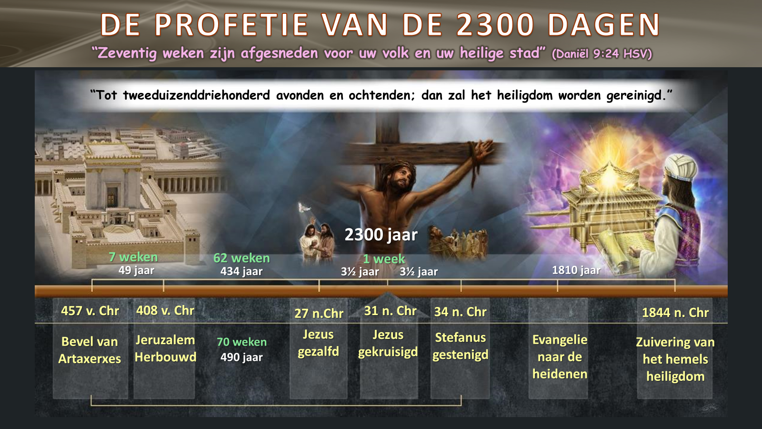

“Een van de meest plechtige en toch meest glorieuze waarheden die in de Bijbel worden geopenbaard, is die van de tweede komst van Christus, om het grote verlossingswerk te voltooien. Aan Gods pelgrimsvolk, dat zo lang in het “gebied en de schaduw van de dood” heeft moeten verblijven, wordt een kostbare, vreugde-inspirerende hoop gegeven in de belofte van Zijn verschijning, Die “de opstanding en het leven” is, om “Zijn verstotenen thuis te brengen”. De leer van de wederkomst is de grondtoon van de Heilige Schrift.” ELLEN G. WHITE (DE GROTE STRIJD – hfdst. 17 blz. 260 / HET GROTE CONFLICT blz. 231)

“Het enige waar we mee te maken hebben is deze ene dag. Vandaag moeten we trouw zijn aan ons geloof. Vandaag moeten we God liefhebben met heel ons hart en onze naaste als onszelf. Vandaag moeten we de verleidingen van de vijand weerstaan en door de genade van Christus de overwinning behalen. Zo zullen wij waken en wachten op de komst van Christus. Elke dag zouden we moeten leven alsof we wisten dat dit onze laatste dag op deze aarde zou zijn. Als we wisten dat Christus morgen zou komen, zouden we dan niet vandaag alle vriendelijke woorden en onzelfzuchtige daden uiten die we maar konden?” ELLEN G. WHITE
(IN HEAVENLY PLACES, p. 355, 14 december)

